Proyecto de Declaración
Fundamentos
En reunión realizada el día 12 de noviembre de 2020, las Federaciones de Colectividades de las provincias de Santa Fe, Chaco, Tucumán, Corrientes, Misiones, Santiago del Estero, Buenos Aires, Entre Ríos, y de la ciudad de Comodoro Rivadavia, consensuaron la aprobación por unanimidad, del Estatuto de la Confederación Argentina de Colectividades, en el cual se establece como sede a la ciudad de Paraná, Provincia de Entre Ríos.
Hoy se están viviendo momentos que algún día serán recordados como parte de la historia del inicio de ésta confederación.
Se esta formando un equipo de trabajo que en su mira solo hay una meta: “La Unión De Las Colectividades De Todo El País”.
La voluntad es de mejorar y fortalecerse, para lograr muchas cosas que hoy comienzan.

Metodología
El día sábado 12 de diciembre se realizará, siguiendo los protocolos sanitarios Covid-19, la firma del acta constitutiva en la ciudad de Paraná.
Con gran felicidad se llega a cumplir el objetivo y propuesta del 3er. Encuentro Nacional de Dirigentes de Colectividades.
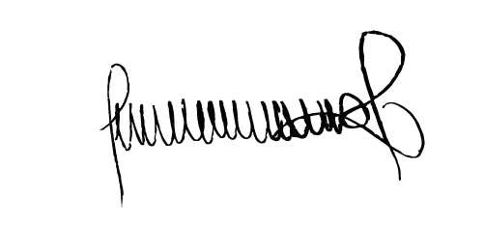
JUAN CARLOS KLOSS
SENADOR DPTO. PARANA

LA HONORABLE CÁMARA DE SENADORES DE LA PROVINCIA DE ENTRE RÍOS
DECLARA:
Artículo 1°- Se declare de interés de ésta Honorable Cámara de Senadores la FIRMA DEL ACTA CONSTITUTIVA DE LA CONFEDRACIÓN ARGENTINA DE COLECTIVIDADES Y SU ESTATUTO, que se llevará a cabo el día 12 de Diciembre del 2020 siguiendo los protocolos sanitarios Covid-19.
Artículo 2°- Comuníquese.
JUAN CARLOS KLOSS
SENADOR DPTO. PARANA

